Ü 13.4 | Transformieren | HCU134

 | Übung A: Spielkarten  - Erstelle eine Webseite mit drei Spielkarten.  (Bilder dazu sind sicher im Internet zu finden).  - Die Spielkarten sind zum Start verdeckt aufgelegt.  - Durch einen Klick auf eine Karte wird diese umgedreht.  - Es darf immer nur eine Spielkarte aufgedeckt sein.  - Das Umdrehen soll animiert sein.  - Freie kreative Übung.

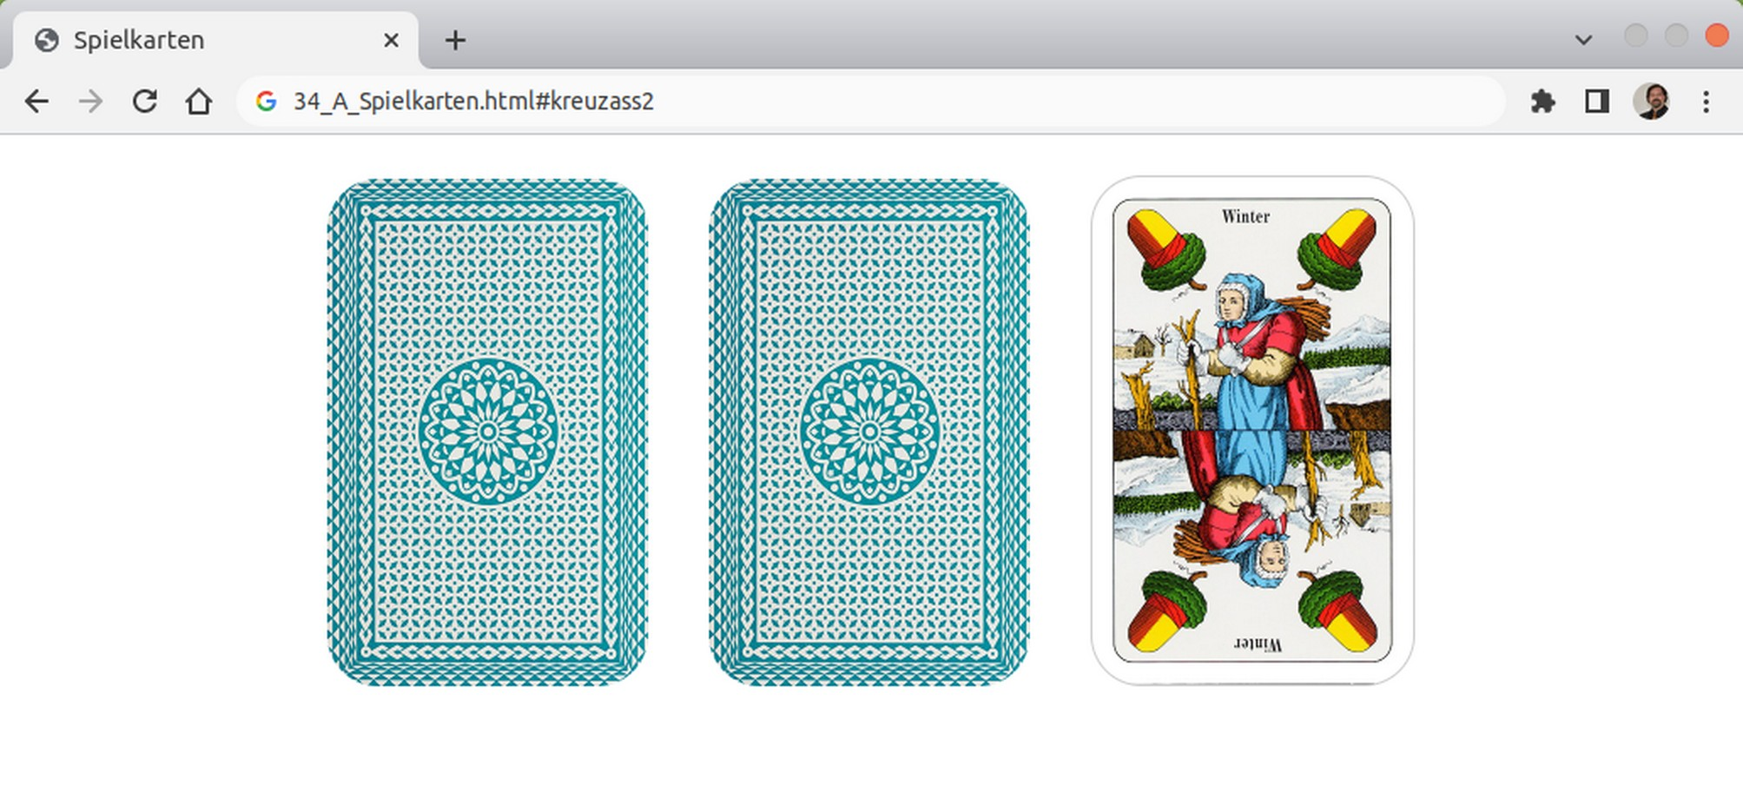
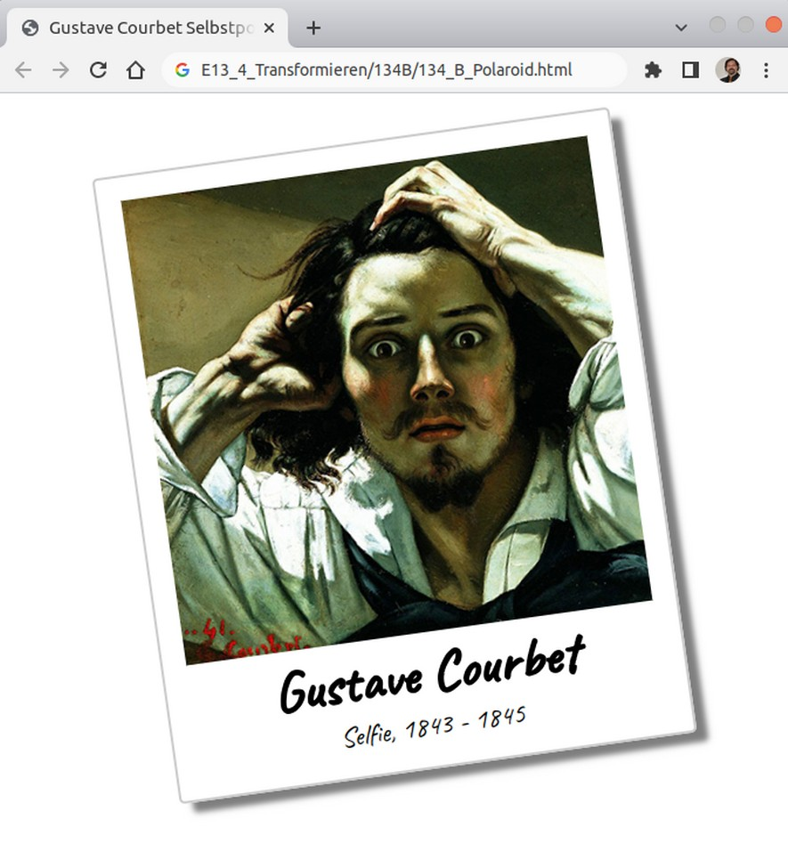
Übung B: Polaroid
- Suche im Internet nach einem Selbstportrait eines berühmten Malers.
- Erstelle eine Webseite mit dem Bild in einer Polaroid Optik.
- Füge einen Schatten hinzu.
- Drehe das Polaroid mit CSS.
- Beschrifte es mit dem Namen
des Künstlers.

